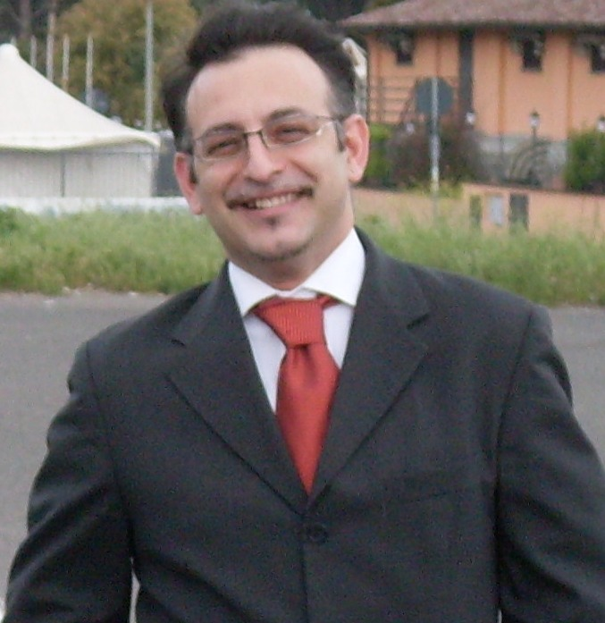 | Nome : Andrea  Cognome : Quadrana

via ortona de’marsi n° 213 Roma

06 -2260601 3887968091

Gancioquadrana75@gmail.com
 | 
 | 
Sesso m | Data di nascita 07/08/1975 | Nazionalità italiana

Occupazione: banchista gastronomo
Titolo di studio: attestato professionale

ESPERIENZA PROFESSIONALE

Sostituire con date (da - a) | Dal 1990 al 2000 presso le caffè du parc piazza di porta san paolo dove inzio come apprendista banchista e cameriere terminando con un esperienza decennale in gastronomia, gelateria, caffetteria e servizio ai tavoli.  Dal 2000 al 2005 presso bar cantù sito in piazza cesare cantù dove nell’arco del lavoro acquisisco la qualifica come direttore del personale e barman addetto agli aperitivi, crescendo con corsi di formazione assunti in gare di caffetteria a livello nazionale  Dal 2005 al 2015 presso caffetteria la colonna sito in san giovanni dove svolgevo il ruolo di responsabile del personale e di tutte le forniture inerenti il bar.  Negli ultimi mesi sto lavorando presso un bar tavola calda sito in via nizza.

ISTRUZIONE E FORMAZIONE

Sostituire con date (da - a) | Da marzo ad aprile 2004 acquisisco un diploma di giudice S.C.A.E.  (society caffè arts europe ) qualificandomi come finalista al campionato nazionale la tazzina dei campioni svoltosi in rimini fiera | Sostituire con il livello QEQ o altro, se conosciuto

COMPETENZE PERSONALI

 | ottima esperienza nei settori di gastronomia e caffetteria con la completa conoscenza dei lati teorici e pratici riguardanti i materiali e macchinari inerenti il lavoro anche sul lato manutentivo.
Altre lingue | COMPRENSIONE |  | PARLATO |  | PRODUZIONE SCRITTA
Altre lingue | Ascolto | Lettura | Interazione | Produzione orale
Sostituire con la lingua | Inglese b2 | B2 | B2 | B2 | b2
 | Sostituire con il nome del certificato di lingua acquisito. Inserire il livello, se conosciuto
Sostituire con la lingua | Inserire il livello | Inserire il livello | Inserire il livello | Inserire il livello | Inserire il livello
 | Sostituire con il nome del certificato di lingua acquisito. Inserire il livello, se conosciuto
Livelli: A1/A2: Utente base - B1/B2: Utente intermedio - C1/C2: Utente avanzato
Quadro Comune Europeo di Riferimento delle Lingue

Competenze comunicative | Ottima attitudine nel correlare sia con il pubblico che con lo staff

Competenze organizzative e gestionali | Nell’ arco della mia esperienza ho acquisito una notevole capacità gestionale ed organizzativa data dalla gestione di più persone componenti il team.

Competenze professionali | Conoscenza delle normative riguardanti il lavoro.  Ottima capacità nello svolgere il lavoro anche in maniera decorativa

Competenza digitale | AUTOVALUTAZIONE
Competenza digitale | Elaborazione delle informazioni | Comunicazione | Creazione di Contenuti | Sicurezza | Risoluzione di problemi
 | Base | Base | Base | Base | base
Livelli: Utente base - Utente intermedio - Utente avanzato
Competenze digitali - Scheda per l'autovalutazione
 | Sostituire con il nome del(i) certificato(i) TIC

ULTERIORI INFORMAZIONI

Dati personali | Dati personali  Autorizzo il trattamento dei miei dati personali ai sensi del Decreto Legislativo 30 giugno 2003, n. 196 "Codice in materia di protezione dei dati personali.

